**UC 12 – Pagar reserva de lugar de estacionamento**

**Formato breve:**

O utilizador registado inicia o pedido de pagamento da sua reserva. O sistema apresenta os dados da reserva, pedindo que o utilizador os confirme. O utilizador confirma. O sistema apresenta ao utilizador os métodos de pagamento. O utilizador seleciona o método pretendido. O sistema valida e pede a confirmação ao utilizador. O utilizador confirma. O sistema informa o utilizador do sucesso da operação.

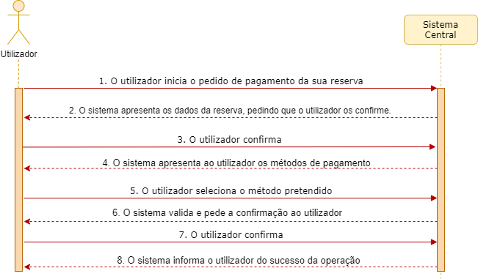

**Formato completo:**

**Ator primário:**

* Utilizador

**Partes interessadas e seus interesses:**

* Utilizador: pretende realizar o pagamento de uma reserva;
* Sistema Central: pretende registar o pagamento de uma reserva;

**Pré-condições:**

* A reserva terá de estar registada no sistema para ser elegível para pagamento.

**Pós-condições:**

* A informação sobre uma reserva é atualizada no sistema.

**Cenário de sucesso principal (ou de fluxo básico):**

1. O utilizador registado inicia o pedido de pagamento da sua reserva.
2. O sistema apresenta os dados da reserva, pedindo que o utilizador os confirme.
3. O utilizador confirma.
4. O sistema apresenta ao utilizador os métodos de pagamento.
5. O utilizador seleciona o método pretendido.
6. O sistema valida e pede a confirmação ao utilizador.
7. O utilizador confirma. O sistema informa o utilizador do sucesso da operação.

**Extensões:**

*a. O utilizador solicita o cancelamento da operação. O caso de uso termina.

4a. Método de pagamento indisponível.

1. O sistema informa quais os métodos disponíveis.

2. O sistema permite a alteração do método de pagamento.

2a. O utilizador não altera o método. O caso de uso termina.

**Requisitos especiais:**

**-**

**Variações em tecnologias e dados:**

**-**

**Frequência de ocorrência:**

**-**

**Questões em aberto:**

**-**